Міністерство освіти і науки України  
Національний технічний університет України

«Київський політехнічний інститут ім. І. Сікорського»

Кафедра інженерії програмного забезпечення в енергетиці

Лабораторна робота № 2

з курсу: «*Програмування вебзастосунків*»

**Виконав:**  
студент 4-го курсу,  
групи ТВ-11  
Аспарян Дмитро Сергійович

Посилання на GitHub репозиторій: <https://github.com/SupCS/PW2TB-11_AsparianDmytroSerhiyovychGo>

**Перевірив:**

Недашківський О.Л.

Київ 2024/2025

Лабораторна робота № 2

**Короткий теоретичний матеріл:**

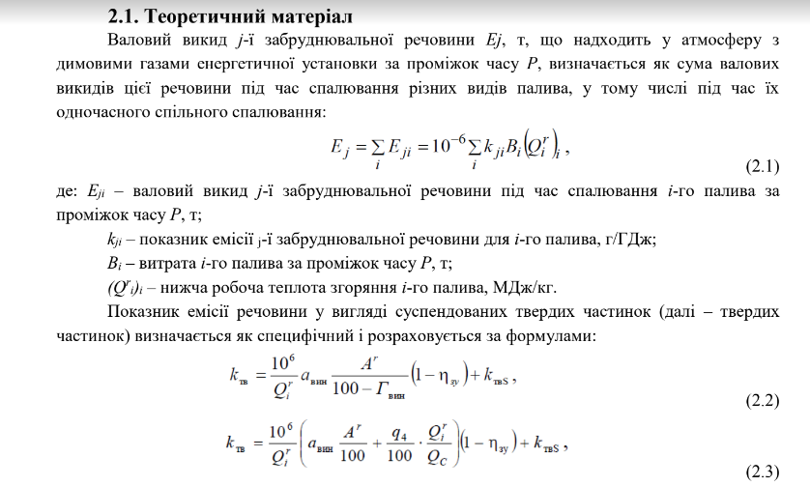

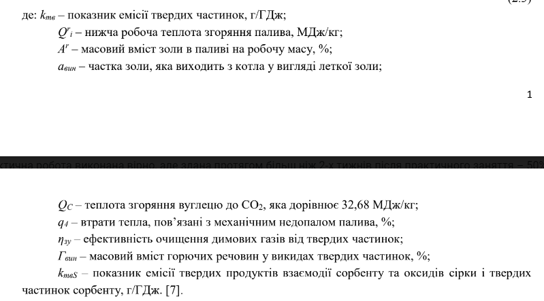

**Завдання:**

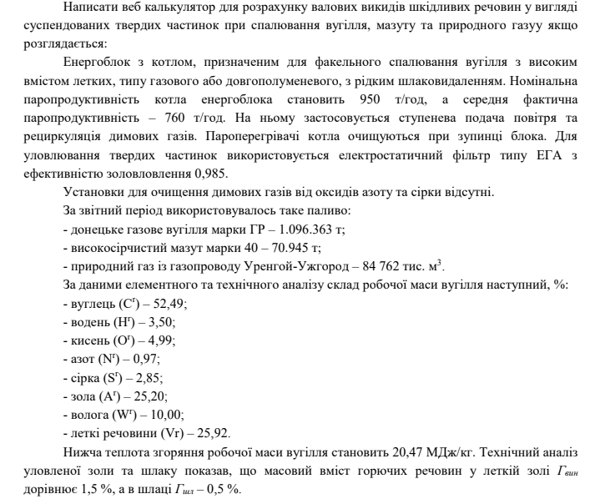

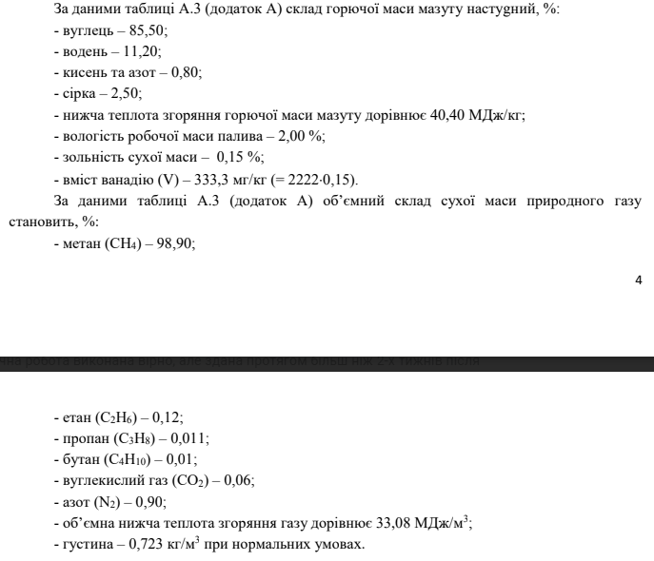

**Хід виконання:**

У мене є 3 варіанти калькуляторів: окремо для показника емісії твердих частинок, окремо для валового викиду і для них обох одразу. Я створив головну сторінку, де розмістив кнопки для переходу на ці калькулятори:

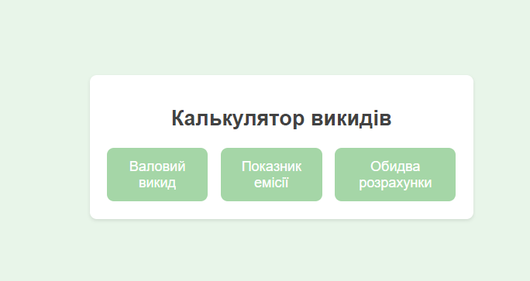

Реалізував html файлики де створив інпути та атпути для кожного калькулятора, а також хендлери з логікою кожної формули. Ось приклад комбінованого:

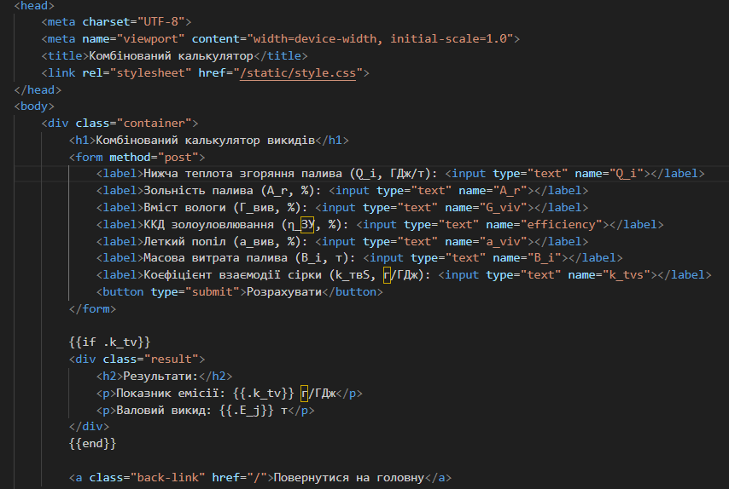

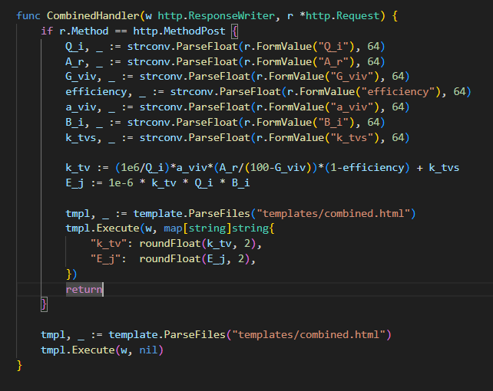

**Перевірка роботи на контрольному прикладі (тут використовую окремі калькулятори):**

Вугілля:

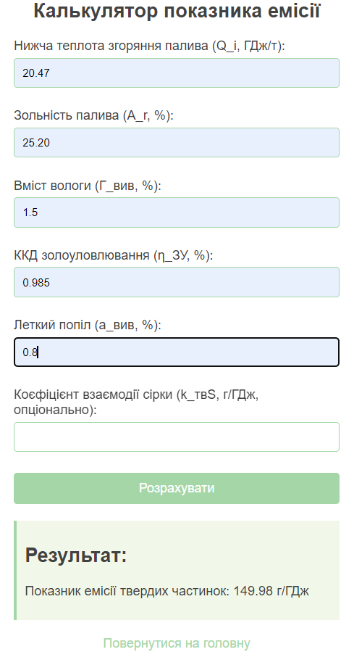

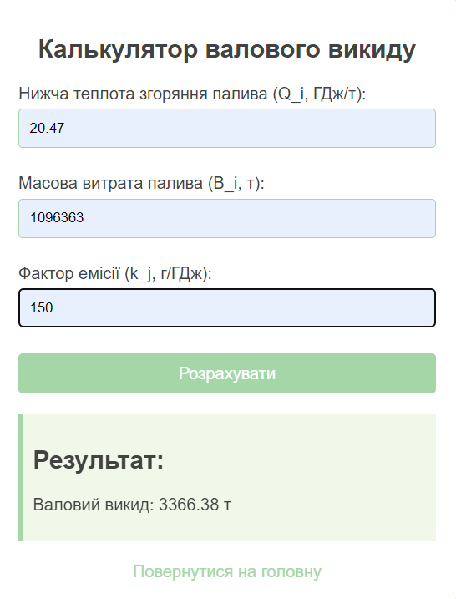

Мазут:

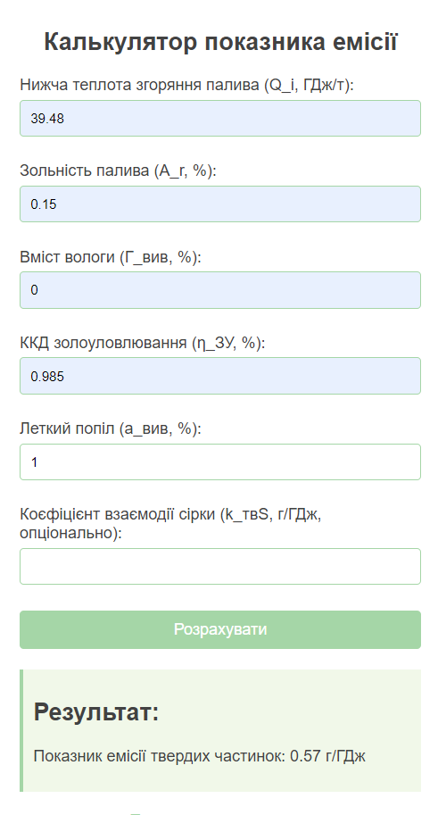

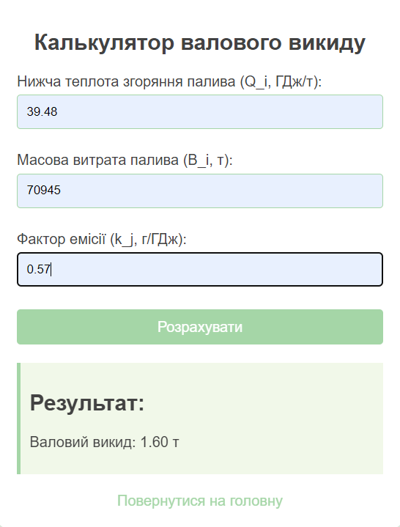

**Перевірка роботи на моєму варіанті 8 (тут використовую комбінований калькулятор):**

Вугілля:

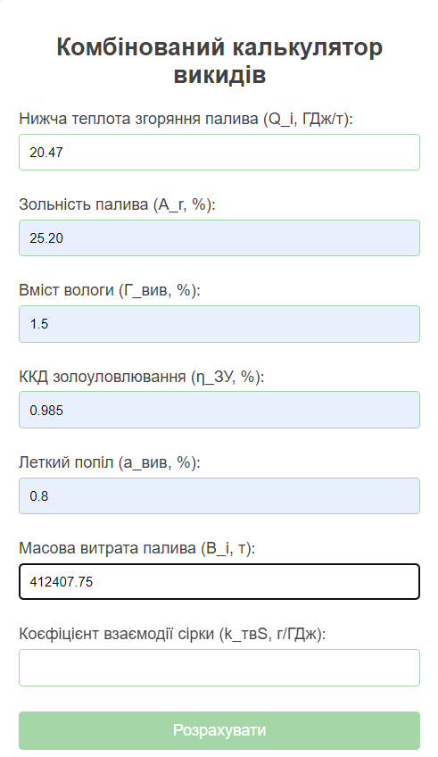

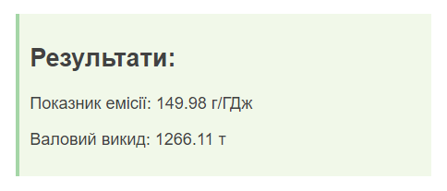

Мазут:

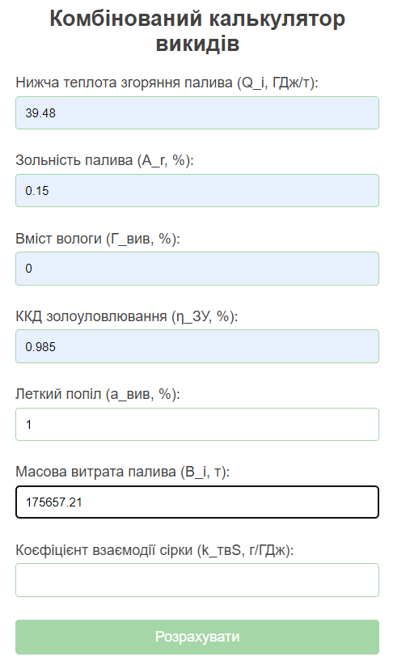

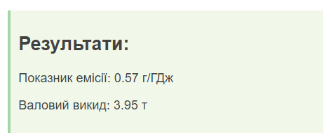

**Природний газ**

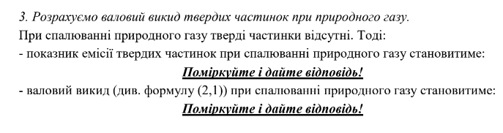

Щодо природного газу, то оскільки тверді частинки відсутні - показник емісії твердих частинок дорівнює 0, отже і валовий викид дорівнює 0.

**Висновок**

В ході виконання лабораторної роботи було розроблено вебзастосунок для розрахунку валових викидів та показника емісії твердих частинок при спалюванні різних видів палива. Було створено три калькулятори: окремо для розрахунку показника емісії твердих частинок, окремо для розрахунку валового викиду та комбінований калькулятор для одночасного розрахунку обох величин.

За допомогою програми успішно проведені перевірки на контрольних прикладах для вугілля та мазуту, де отримані результати відповідають теоретичним розрахункам. Також було встановлено, що для природного газу показник емісії та валовий викид дорівнює 0.